АДМИНИСТРАЦИЯ СПАССКОГО СЕЛЬСКОГО ПОСЕЛЕНИЯ
КОТЕЛЬНИЧСКОГО РАЙОНА КИРОВСКОЙ ОБЛАСТИ

РАСПОРЯЖЕНИЕ
от 15.09.2023 №21
с. Спасское
О приёме на работу
директора МКУК «Центр досуга и библиотечного обслуживания»
Спасского сельского поселения
Николенко Ольги Анатольевны.
Принять с 05.10.2023 г. на должность директора МКУК «Центр досуга и библиотечного обслуживания» Спасского сельского поселения Николенко Ольгу Анатольевну. Основание личное заявление работника от 12.09.2023 г.
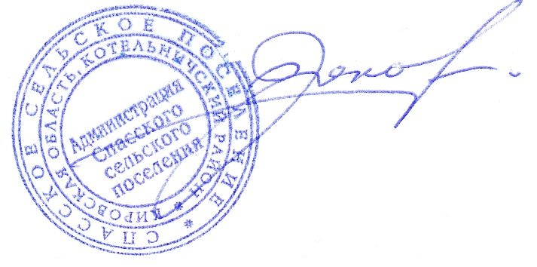

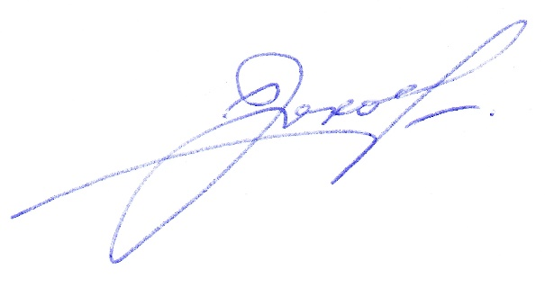
И.о. главы сельского поселения Л.Л.Грехов
ПОДГОТОВЛЕНО:
И.о. главы сельского поселения Л.Л.Грехов

